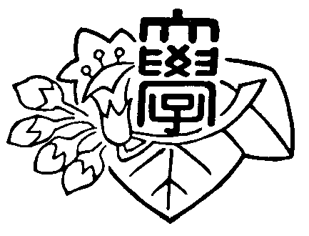
履歴書・自己紹介書
写 真
(上半身無帽
３ヶ月以内撮影)

縦 4cm
横 3cm
岩手大学
年 月 日 現在
ふりがな
氏 名
年 月 日 生 (満 歳) |  | ※性別
ふりがな
現住所 〒 －
連絡先
 | 携帯電話： － －
 | E-mail ：
実家（帰省先）の住所・連絡先
〒 －
電 話 ： － －

年 |  | 月 | 学歴(中学校卒業から)・職歴
年 |  | 月 | 免許・資格・賞など
※「性別」欄：記載は任意です。未記載とすることも可能です。
岩手大学 |  |  |  | 学 部  研究科 |  | 学科・課程  専攻 |  | 年 |  | 月卒業(修了)見込
(ふりがな)
氏 名
志望動機
注意！！

「学部、研究科」「学科・課程、専攻」の上にある丸印（○）は、ご自身に当てはまるものに移動させて、ご使用ください。
また、この図は削除してご使用ください。
学生時代に最も力を入れたこと

自己ＰＲ

得意な科目又は研究テーマ

趣味・特技・スポーツなど

